RÉSOLUTION DE CONFLITS

Disputes, brouilles et chicanes font généralement partie du quotidien des enseignantes et des enseignants. La section Résolution de conflits de la Trousse éducative en études sociales présente, par l’entremise d’une variété d’activités, les différentes étapes de la résolution de conflits et développe, chez les élèves, les habiletés pour gérer les conflits de façon autonome et efficace.

>> OBJECTIFS D’APPRENTISSAGE

Description : Communication orale  Compréhension et réaction  A1 Comprendre des messages de diverses formes et fonctions et y réagir dans un contexte significatif.  – Exprimer, en temps opportun, ses réactions à un message ou y donner suite de façon appropriée.  Expression et production  A2 Produire des messages variés, avec ou sans échange, en fonction de la situation de communication.  – Prendre la parole spontanément dans un contexte formel ou informel d’expression personnelle et de création. |  | Matière scolaire : Français
Description : Vie active  A3 Démontrer des habiletés personnelles et sociales lors des activités physiques.  – Démontrer une attitude et un comportement positifs dans ses relations avec les autres.  – Connaître et appliquer les étapes d’un processus de résolution de conflits. |  | Matière scolaire : Éducation physique et santé
Niveau : Élémentaire | Année d’études : 4e année | Durée : 75 minutes | Format : Word et PDF

Description : Communication orale  Compréhension et réaction  A1 Comprendre des messages de diverses formes et fonctions et y réagir dans un contexte significatif.  – Exprimer, en temps opportun, ses réactions à un message ou y donner suite de façon appropriée.  Expression et production  A2 Produire des messages variés, avec ou sans échange, en fonction de la situation de communication.  – Prendre la parole spontanément dans un contexte formel ou informel d’expression personnelle et de création. |  | Matière scolaire : Français
Description : Vie active  A3 Démontrer des habiletés personnelles et sociales lors des activités physiques.  – Démontrer des habiletés de collaboration, de créativité, de négociation et de en accomplissant une tâche commune.  – Démontrer des habiletés interpersonnelles dans les activités physiques.  – Connaître et appliquer les étapes d’un processus de résolution de problèmes. |  | Matière scolaire : Éducation physique et santé
Niveau : Élémentaire | Année d’études : 5e année | Durée : 75 minutes | Format : Word et PDF

Description : Communication orale  Compréhension et réaction  A1 Comprendre des messages de diverses formes et fonctions et y réagir dans un contexte significatif.  – Exprimer, en temps opportun, ses réactions à un message ou y donner suite de façon appropriée.  Expression et production  A2 Produire des messages variés, avec ou sans échange, en fonction de la situation de communication.  – Prendre la parole spontanément dans un contexte formel ou informel d’expression personnelle et de création. |  | Matière scolaire : Français
Description : Vie active  A3 Démontrer des habiletés personnelles et sociales lors des activités physiques.  – Identifier et suivre les étapes d’un modèle de prise de décision. |  | Matière scolaire : Éducation physique et santé
Niveau : Élémentaire | Année d’études : 6e année | Durée : 75 minutes | Format : Word et PDF

>> PRÉALABLES

- Photocopier les fiches de la Section A en nombre suffisant.
- Photocopier l’annexe 1 : Pêle-mêle (une par équipe).
- Ciseaux (une paire par élève).
- S’assurer que les élèves connaissent les caractéristiques de la saynète (p. ex., pièce de théâtre très courte, réplique, dialogue et monologue, peu de personnages, mise en scène).
- Cartons de couleur (un par élève).
- Photocopier l’annexe 3 : Championnes et champions de la résolution! (un exemplaire par élève).
- Préparer le matériel nécessaire pour la création des affiches sur la résolution de
conflits (p. ex., cartons bristol de couleurs, marqueurs, ciseaux, bâtons de colle,
banque d’illustrations).
- Classeur à attaches pour créer le journal de bord (un par élève).
- Avoir accès au DVD Carrièresenjustice.ca.

>> MISE EN SITUATION

Fiche A·1

- Placer les élèves en petits groupes et distribuer l’annexe 1 à chacune des équipes.
- Lire les consignes de l’annexe à voix haute avec le groupe-classe et clarifier ces
dernières, au besoin.
- Allouer quelques minutes pour découper les bandes de papier et les replacer dans le bon ordre puis inviter chacune des équipes à consulter le court texte de la fiche A·1 pour s’autocorriger.
- Demander aux élèves de compléter l’activité de la fiche A·1 qui consiste à associer
chacune des étapes d’un conflit aux bonnes définitions par un trait. Corriger en groupe-classe.

Corrigé de la fiche A·1
Mot | Définition
Source | - Un état qui marque le point de départ ou la naissance d’un problème. Raja le compare au point d’origine d’un bobo.
Conflit | - Un état qui manifeste au moins deux différends ou oppositions. Raja le compare à un malaise ou à un mal de ventre.
Outils | - Des moyens entrepris ou utilisés pour essayer de résoudre une situation difficile. Raja les compare aux multiples instruments médicaux.
Résolution | - Un état qui vient habituellement à la suite d’une amélioration et qui marque la fin d’une situation difficile ou problématique. Raja le compare au traitement.

- Demander aux élèves si elles et ils ont déjà été témoins ou ont fait partie d’un conflit et les encourager à discuter de la façon dont les choses se sont réglées. Dire aux élèves qu’elles et ils auront l’occasion d’en apprendre un peu plus sur la résolution de conflit au cours de cette section.

>> DÉROULEMENT DES ACTIVITÉS

Saynètes en vedette! (Fiches A·2 et A·3)

- Inviter les élèves à prendre la fiche A·2 de la trousse éducative et demander à un ou à une élève volontaire de lire, à voix haute, les consignes pour ses camarades.
- Allouer quelques minutes aux élèves pour compléter la tâche. Corriger en groupe-classe en plaçant l’annexe 2 sur un transparent ou à l’aide du tableau interactif.
- Inviter les élèves à lire, de façon autonome, la première consigne de la fiche A·3 puis clarifier cette dernière, au besoin. Préciser aux élèves qu’elles et ils devront ensuite présenter oralement leur courte histoire à quelques camarades. Circuler et rétroagir de façon continue.
- Animer un remue-méninge pour dresser une liste d’outils ou de moyens pour résoudre un conflit. Écrire les suggestions des élèves au tableau ou sur une feuille bloc conférence et encourager les élèves à la consulter pendant l’activité suivante.
- Placer les élèves en équipes de quatre puis inviter chaque membre à lire, à tour de rôle, son histoire à ses camarades et à proposer, à partir de la liste, un outil ou un moyen pour résoudre le conflit.
- Annoncer aux élèves qu’elles et ils vont maintenant choisir l’une des quatre histoires afin de créer une saynète mystère à présenter au groupe-classe. Préciser que pendant la présentation de la saynète, le groupe-classe devra définir la source du conflit et proposer un outil ou un moyen pour le résoudre.
- Revoir, au besoin, les caractéristiques de la saynète avec les élèves puis présenter les étapes ci-dessous afin de guider le travail des équipes. Allouer suffisamment de temps aux élèves pour la préparation de la saynète.
La saynète
Consignes pour la préparation de la saynète.
- Choisir l’une des histoires parmi celles présentées par les membres de l’équipe.
- Distribuer les rôles entre les membres de l’équipe.
- Rédiger les dialogues, si nécessaire.
- Préparer la mise en scène en utilisant, au choix, des ombres chinoises, des masques, des costumes ou des accessoires.
- Répéter la saynète au moins une fois.
- Présenter la saynète au groupe-classe.
- Inviter le groupe-classe à réagir à la présentation.

Tiré et adapté du Guide d’enseignement efficace en matière de littératie de la 4e à la 6e
année : Fasicule 5 : La communication orale, ministère de l’Éducation de l’Ontario, 2006.

- Inviter chaque équipe à présenter, à tour de rôle, sa saynète et demander aux autres élèves de trouver la source du conflit et l’outil ou le moyen pour le résoudre.
- Demander aux élèves de choisir l’un des outils ou moyens de résolution qu’elles et ils préfèrent et d’en donner une courte description écrite dans l’espace prévu sur la
fiche A·3.
Mots croisés sensés (Fiche A·4)

- Présenter les mots qui serviront de réponses au mot croisé.
- Distribuer un carton de couleur à chaque élève. Leur demander de tracer l’une de leurs mains sur le carton puis de le découper en suivant le contour de la main.
- Distribuer la fiche A·4 de la trousse éducative puis demander aux élèves de cacher
rapidement les mots de l’encadré Mots à inclure avec leur main de carton.
- Lire, en groupe-classe, le paragraphe d’introduction de la fiche A·4 puis expliquer aux élèves qu’elles et ils doivent trouver les mots pour chacune des définitions au
bas de la fiche A·4. Préciser aux élèves qu’elles et ils peuvent s’entraider, mais qu’elles et ils ne peuvent pas enlever la main de carton qui cache les réponses. Allouer quelques minutes aux élèves pour accomplir la tâche. Donner les premières lettres des mots recherchés aux élèves de 4e et 5e année si elles et ils ont de la difficulté à trouver la bonne réponse.
- Inviter les élèves à dévoiler les réponses en enlevant la main de carton et à s’autocorriger. Au besoin, offrir de l’aide aux élèves en utilisant le corrigé ci-dessous.
- Ajouter les nouveaux outils de résolution de conflits à la banque d’outils créée au cours de l’activité Saynètes en vedette!

Corrigé de la fiche A·4
Horizontal | Vertical
3. coopération  5. partage  6. écoute  7. vision  8. objectif  9. égalité  10. communication | 1. concession  2. compromis  3. compréhension  4. négociation

Sur les ondes… (Fiches A·5 et A·6 et DVD Carrièresenjustice.ca)

- Placer les élèves en équipes de cinq puis remettre les fiches A·5 et A·6 à chaque élève. Lire les cinq questions avec le groupe-classe puis demander aux élèves de choisir l’une de ces questions. Préciser que chaque élève de l’équipe doit choisir une question différente.
- Réactiver les connaissances des élèves sur les stratégies d’écoute : traiter l’information et prendre des notes puis leur expliquer qu’elles et ils vont visionner une capsule télévisuelle sur la résolution de conflits. Préciser que chaque membre de l’équipe sera responsable de trouver, dans la capsule, l’information pertinente à sa question. Ajouter qu’après le visionnement, chaque membre de l’équipe doit présenter oralement la réponse à sa question aux autres membres de l’équipe.

- Visionner la capsule télévisuelle sur la résolution de conflits qui se trouve sur le DVD
Carrièresenjustice.ca (2:54 min.) puis allouer suffisamment de temps aux élèves
pour répondre à la question dont elles et ils sont responsables.
- Inviter chaque élève de l’équipe à présenter le fruit de son travail aux membres de
son équipe et encourager ces derniers et dernières à noter, à l’aide de mots clés, la
réponse de leur camarade.
- Faire une mise en commun de toutes les réponses trouvées par les élèves et apporter des précisions à l’aide du corrigé ci-dessous.

Corrigé des fiches A·5 et A·6
Question | Réponse
Question 1 | Véronique et Sébastien ont tous deux faim, mais il ne reste malheureusement qu’un seul hot-dog.
Question 2 | Ils ont d’abord pensé utiliser le principe de pile ou face puis de laisser le hot-dog à la personne ayant le plus d’argent.
Question 3 | Les deux ont finalement trouvé une solution à leur conflit grâce au vendeur : Véronique mangera la partie qu’elle préfère, la saucisse, alors que Sébastien mangera le pain. Les deux amis sépareront également le coût du hot-dog.
Question 4 | - Véronique et Sébastien auraient pu couper le hot-dog en deux.  - Ils auraient également pu se rendre chez Véronique qui n’habite pas loin pour manger une collation en attendant la prochaine livraison de hot-dogs.
Question 5 | Réponses variées (p. ex., Il est important de se parler et d’écouter l’autre afin de comprendre son point de vue).
>> OBJECTIVATION

Championnes et champions de la résolution!

- Placer les élèves en équipes et leur demander de discuter de ce qu’elles et ils ont appris jusqu’à maintenant sur la résolution de conflits.
- Remettre à chaque élève la fiche d’objectivation de l’annexe 3 et allouer suffisamment de temps aux élèves pour la compléter.
- Remettre un petit classeur à attaches (duo-tang) à chaque élève et leur demander de placer la fiche d’objectivation dans ce dernier. Préciser que le classeur leur servira de journal de bord et qu’elles et ils pourront s’y référer tout au long de l’année.
>> RÉINVESTISSEMENT

De riches affiches!

- Placer les élèves en équipes de deux et leur annoncer qu’elles et ils vont maintenant préparer, à l’aide des étapes de la résolution de conflits et de tout ce qu’elles et ils ont appris jusqu’à maintenant, une affiche pour aider les élèves du cycle primaire à résoudre leurs conflits. Ajouter que cette affiche sera ensuite distribuée aux différentes classes de maternelle, jardin, 1re, 2e et 3e année.
- Distribuer le matériel nécessaire à la création des affiches.
- Encourager les élèves à intégrer les étapes de la résolution de conflits sous forme
de consignes pour les petits ainsi que des exemples d’outils et de moyens à leur
affiche.
- Organiser, en collaboration avec les enseignantes et enseignants des cycles
préscolaire et primaire, une visite dans les classes afin de permettre aux élèves de
présenter les affiches conçues au cours de la section Résolution de conflits.
- Proposer aux élèves de mettre sur pied un programme de médiation par les pairs si
un tel programme n’existe pas déjà au sein de l’école.
>> PISTES DE DIFFÉRENCIATION

- Permettre aux élèves des programmes Actualisation linguistique en français et Perfectionnement du français de consulter les mots pendant l’activité Mots croisés sensés.
- Préparer la saynète avec les élèves en suivant les étapes proposées.
- Encourager ou féliciter les élèves qui s’expriment verbalement.
- Présenter la capsule télévisuelle plusieurs fois pour permettre aux élèves de bien
saisir le message.
- Permettre aux élèves de choisir un autre moyen que l’écriture (p. ex., oralement, par le dessin) pour compléter l’étape de l’objectivation.
- Former des groupes hétérogènes pour les différentes activités.

>> RESSOURCES ADDITIONNELLES

- La gestion du comportement à l’élémentaire, Centre franco-ontarien de ressources pédagogiques, Ottawa, 2006.
- VERS LE PACIFIQUE : La médiation par les pairs au primaire, Beauchemin, Montréal, 2002.
- La résolution de conflits et la série Animapaix (ONF) (consulté en août 2015) http://www.onf.ca/webextension/showpeace/pdf/fr/apercu.pdf
- Guide de résolution efficace des problèmes à l’intention des écoles, des familles et des collectivités – Éducation, Citoyenneté et Jeunesse Manitoba (consulté en août 2015)
http://www.edu.gov.mb.ca/m12/frpub/parents/resolution/docs/resolution_efficace.pdf

FICHES

Comme tous les samedis, Nadège et Julien se rencontrent au parc. Mais cette semaine, quelque chose d’inhabituel se produit : ils passent une bonne partie de l’après-midi à se chicaner. Nadège veut simplement jouer dans le parc alors que Julien veut jouer au ballon-panier. Ils ne cessent d’argumenter. Finalement, Raja les rejoints. À sa grande déception, elle retrouve ses deux amis en chicane. Lorsqu’elle réussit à les calmer, elle explique qu’une chicane est comme une visite chez le médecin en temps de maladie ou de blessure : lorsque nous avons un malaise ou un mal de ventre (le conflit), nous prenons un rendez-vous chez le médecin afin qu’il découvre l’origine du bobo. Le médecin nous aide à identifier les causes (la source) du bobo. Par exemple, tu as peut-être mangé des aliments contaminés ou encore, tu as reçu un coup au ventre qui aurait endommagé ton estomac. Les causes de ton mal de ventre peuvent être nombreuses. C’est donc à l’aide de différents instruments médicaux (les outils), que le médecin pourra identifier ce qui ne va pas afin de pouvoir te conseiller le meilleur traitement pour ta guérison (la résolution).

Tire une ligne à partir d’un mot de la colonne de gauche à une des définitions de la colonne de droite afin d’associer les étapes d’un conflit aux bonnes définitions.

Mot | Définition
Source | - Des moyens entrepris ou utilisés pour essayer de résoudre une situation difficile. Raja les compare aux multiples instruments médicaux.
Conflit | - Un état qui marque le point de départ ou la naissance d’un problème. Raja le compare au point d’origine d’un bobo.
Outils | - Un état qui vient habituellement à la suite d’une amélioration et qui marque la fin d’une situation difficile ou problématique. Raja le compare au traitement.
Résolution | - Un état qui manifeste au moins deux différends ou oppositions. Raja le compare à un malaise ou à un mal de ventre.

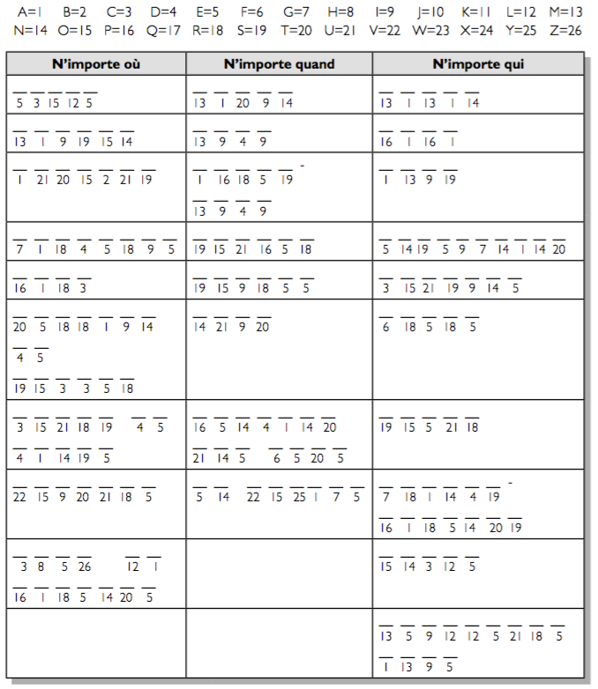
Un conflit peut naître n’importe où, n’importe quand et même avec n’importe qui. En te servant de l’échelle ci-dessous, essaie de trouver les mots des énigmes suivantes. Inscris la lettre appropriée au-dessus du chiffre auquel elle se rapporte.

Parmi la liste de la page précédente, choisis un endroit (n’importe où), un temps (n’importe quand) et une personne (n’importe qui) et écris une petite histoire afin de raconter un conflit.
ACTIVITÉ DE GROUPE

Regroupez-vous en équipes de quatre (4). À tour de rôle, lisez votre histoire à haute voix. Ensemble, identifiez les sources de quatre différents conflits. Proposez ensuite des outils ou des moyens qui vous aideront à résoudre les conflits nommés dans vos histoires.

Pendant la discussion de groupe, tu as sûrement préféré une des solutions mentionnées pour le conflit que tu as inventé. Prends quelques minutes pour rédiger la solution que tu as préférée afin de la partager avec ta classe.

Lorsqu’il y a un problème avec la baignoire ou le lavabo à la maison de Yuki, ses parents appellent toujours le plombier, M. Brisson, afin de résoudre le problème. Il fait un bon travail et il arrive toujours à solutionner le problème. Yuki remarque que M. Brisson arrive toujours chez lui avec la même grosse boîte rouge. C’est sa boîte à outils dans laquelle il range tout ce dont il aurait besoin pour régler les problèmes de plomberie de ses clients.

Si à ton tour tu avais une boîte à outils qui te servait à la résolution de conflits, quels outils rangerais-tu dans ta boîte?

Mots à inclure
Communication
Écoute
Compréhension
Négociation
Partage
Compromis
Coopération
Vision
Objectifs
Égalité
Concession
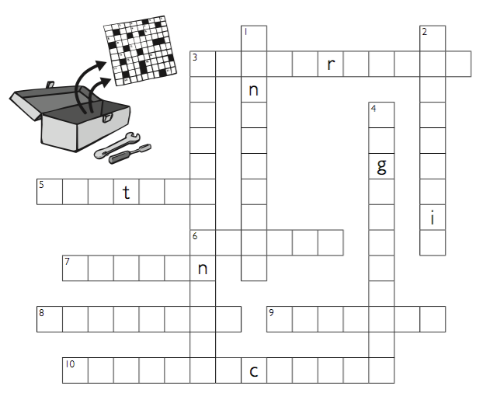
Fais ce mot-croisé qui t’aidera à découvrir des outils utiles! On te suggère de chercher les mots dans le dictionnaire afin de bien comprendre leur définition.

Horizontal | Vertical
3. État d’aide et d’appui collectif  5. Un échange de choses, d’idées ou d’informations  6. Une action qui nécessite l’utilisation des oreilles  7. Perception de l’avenir ou façon de voir les choses ou le monde  8. Un but ou résultat à atteindre ou à réaliser  9. État qui désigne l’équilibre entre deux éléments  10. L’acte de parler, écrire, écouter et échanger des informations | 1. Laisser une habitude ou quelque chose qu’on aime pour le bien-être de quelqu’un d’autre  2. Entente négociée entre deux personnes où chacun modifie sa position initiale (faire des concessions mutuelles)  3. Un mot qui veut dire comprendre, savoir, apprendre  4. Démarche entreprise pour arriver à un accord

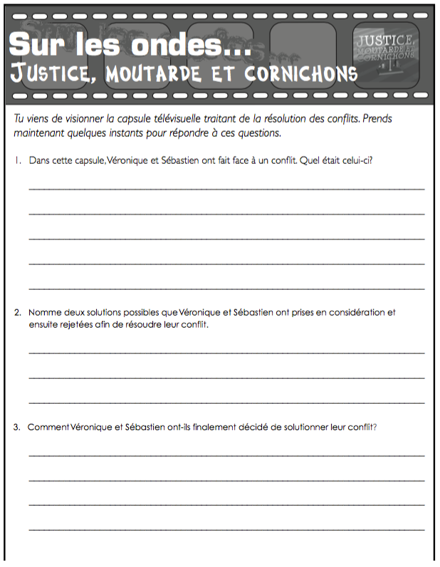
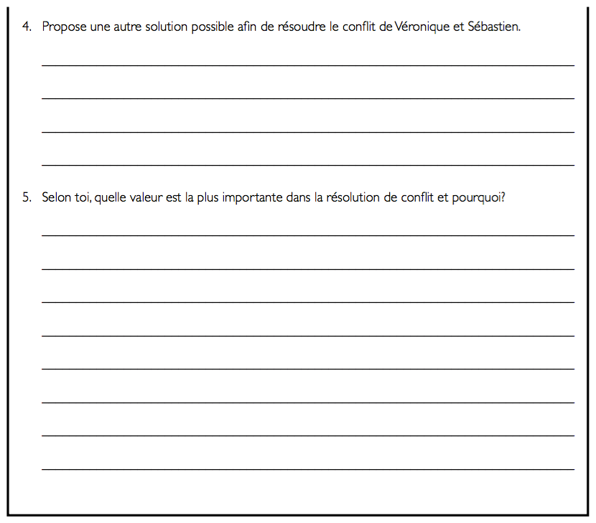

Annexe 1 : Pêle-mêle

Avec tes camarades, découpe puis lis attentivement les phrases suivantes. Replace-les ensuite dans le bon ordre pour former un court paragraphe. Ce dernier te permettra de comparer la résolution de conflits à... une visite chez le médecin!
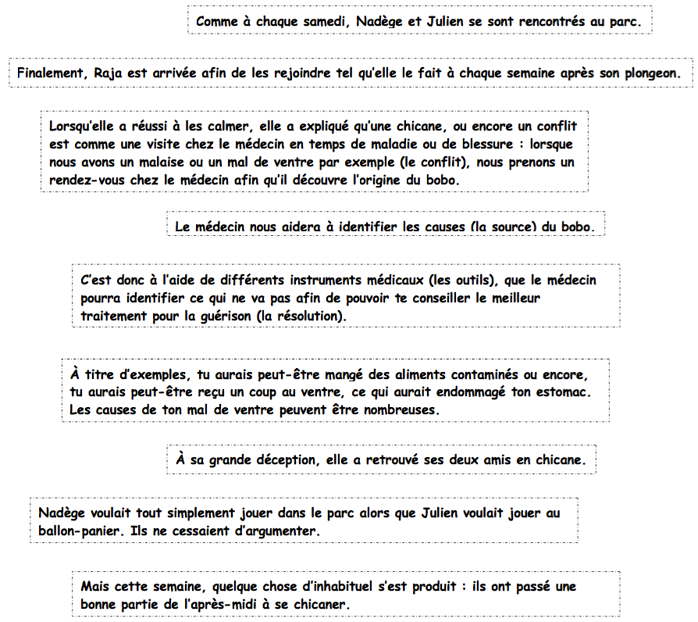

Annexe 2 : Corrigé de la fiche A·2

N’importe où | N’importe quand | N’importe qui
É C O L E | M A T I N | M A M A N
M A I S O N | M I D I | P A P A
A U T O B U S | A P R È S - M I D I | A M I S
G A R D E R I E | S O U P E R | E N S E I G N A N T
P A R C | S O I R É E | C O U S I N E
T E R R A I N D E S O C C E R | N U I T | F R È R E
C O U R S D E D A N S E | P E N D A N T U N E F Ê T E | S O E U R
V O I T U R E | E N V O Y A G E | G R A N D S - P A R E N T S
C H E Z L A P A R E N T É |  | O N C L E
 |  | M E I L L E U R E A M I E

Annexe 3 : Championnes et champions de la résolution

Fiche d’objectivation

Je note tout ce que j’ai appris au sujet de la résolution de conflits.
Je note deux ou trois outils ou moyens que je préfère pour résoudre un conflit.

Ce que je compte faire si je me retrouve dans une situation de conflit :

